産業廃棄物実態調査【調査票その２】
（産業廃棄物・副産物に関する意識調査）

調査票番号 | 本調査票も【調査票その１】と併せてご返送ください。

問１．産業廃棄物等の処理・処分に関する困窮状況について
（１）貴事業所の産業廃棄物の処理・処分、リサイクルに関する現在の困窮状況について、該当する番号に１つ○印をつけてください。
１ 困っている
２ 困っていない →問２へ

（２）前記（１）で「困っている」と回答された方にお聞きします。困っている理由について、該当する番号に○印をつけてください。また、それらは具体的にどのような種類の産業廃棄物・副産物であるかどうか、代表的なもので結構ですので、種類あるいは具体的な名称を記入してください。（複数回答可）
１ 自社内での処理・処分(リサイクルを含む)が困難である(処理基準への対応、処理スペースの確保、リサイクル技術、利用用途 等)
→（種類： ）
（具体的な名称： ）
２ 処理・処分(リサイクルを含む)に要する委託費が高い
→（種類： ）
（具体的な名称： ）
３ 処理・処分(リサイクルを含む)業者に関する情報が少ない
→（種類： ）
（具体的な名称： ）
４ リサイクルに取り組みたいが、リサイクルの方法に関する情報が少ない
→（種類： ）
（具体的な名称： ）
５ その他（具体的に： ）
→（種類： ）
（具体的な名称： ）

問２．産業廃棄物等の将来見通しについて
令和12年度（概ね５年後）頃の貴事業所における産業廃棄物・副産物の発生量の見通しについて、令和６年度と比較して該当する番号に１つ○印をつけてください。個別の種類ではなく、産業廃棄物・副産物の全体量として、おおよそで結構です。
１ かなり増加するだろう（+20％以上） ５ やや減少するだろう（～-５％）
２ 増加するだろう（～+20％） ６ 減少するだろう（～-20％）
３ やや増加するだろう（～+５％） ７ かなり減少するだろう（-20％以上）
４ ほとんど変わらないだろう（±１～２％）

問３．産業廃棄物等の発生抑制、循環的利用状況について
（１）貴事業所では、産業廃棄物・副産物の発生抑制※、循環的利用（再使用、再生利用、熱回収）に取り組んでいますか。該当する番号に１つ○印をつけてください。
※廃棄物が数種類ある場合などは、最も発生量が多い産業廃棄物・副産物についてご回答ください。
１ 自社で取り組んでいる
２ 他社（再生利用している処理・処分業者）に委託している
３ 自社、他社両方で取り組んでいる
４ 今後取り組む予定である（現在は取り組んではいない）
５ 取り組んでいない（今後も取り組む予定はない） →(３)へ
※発生抑制とは、製造工程の変更・改善や原材料の見直し、現場での廃棄物発生の少ない設計・工法の採用などによる廃棄物発生量そのものの削減・抑制をいいます。

（２）前記（１）で１～４のいずれかに○印をつけた方にお聞きします。それはどのような取り組みですか。該当する番号に○印をつけてください。（複数回答可）
１ 製造工程の変更や原材料等の見直しによる発生抑制
２ 現場での廃棄物発生の少ない設計・工法の採用
３ 包装材・梱包材の使用量の削減（廃止）
４ 事業所（現場）内での廃棄物分別の徹底
５ 長寿命化、リサイクルのしやすさを考慮した製品等の設計・製造
６ 自社製品の原料として再使用
７ 他社製品の原料として再生利用
８ 自社の燃料等として再使用
９ 他社の燃料等として再生利用
10 その他（具体的に： ）

（３）前記（１）で５に○印をつけた方にお聞きします。それはどのような理由ですか。該当する番号に○印をつけてください。（複数回答可）
１ リサイクル製品等の需要がない
２ 有害物質を含有しているため、リサイクルが困難である
３ 発生量が少ないため、リサイクルが困難である。
４ 分別が難しいので、処分（焼却、埋立）するしかない
５ 発生抑制や循環的利用は可能だが、設備改造等に資金がかかる
６ 処理コストに比べ、リサイクルコストが高い
７ 循環的利用に関する情報（リサイクルルート、技術開発 等）がない
８ 循環的利用に取り組む人材（余裕）がない
９ その他（具体的に： ）

問４．廃プラスチック類について
（１）貴事業所では、廃プラスチック類が発生した場合どのように処理していますか。
(処理業者への委託も含む。)
１ 焼却（ア. 熱回収あり イ. 熱回収なし）
２ リサイクル（ア. マテリアル イ. ケミカル ウ. サーマル（RPF化等））
３ 埋立
４ わからない
５ その他（具体的に： ）

（２）廃プラスチック類の排出量の削減や処理の円滑化を図る取組を行っていますか（予定の場合も含む。）。（複数回答可）
１ プラスチックの使用削減を検討
２ プラスチック代替素材の利用の検討
３ リサイクルの高度化（マテリアルリサイクルへの転換等）
４ 廃棄物排出時の選別の徹底
５ わからない
６ その他（具体的に： ）
７ 取り組んでいない

（３）廃プラスチック類の処理及び削減で困っていることはありますか。
（複数回答可）
１ 中間処理業者での受入制限
２ 中間処理（焼却・破砕等）の委託料の値上げ
３ 適した代替品が見つからない
４ 代替品の使用にコストがかかる
５ 必要な情報が少ない
６ 有償売却できないため産廃が増えた
７ リサイクルできそうなものがほとんどない
８ 分別が困難（汚れや混合物の付着等）
９ 処分業者・リサイクル業者から排出するプラスチックの品質向上を要求された
10 特に困っていることはない
11 その他（具体的に： ）

問５．循環経済（サーキュラーエコノミー※）について
（１）サーキュラーエコノミーが今後の事業運営に関わる重要な取組と思うかについて、該当する番号に１つ〇印をつけてください。
１ とてもそう思う
２ ややそう思う
３ あまりそう思わない
４ まったくそう思わない

（２）サーキュラーエコノミーの取組を進める上での課題について、該当する番号に〇印をつけてください。（複数回答可）
１ 費用対効果が見込めない又は不明である
２ 具体的な進め方が分からない
３ 人材の不足
４ 環境配慮設計や技術開発が進まない
５ 社内の意識が不足している
６ 動静脈企業との連携が進まない
７ わからない
８ その他（具体的に： ）
※サーキュラーエコノミー：従来の3Rの取組に加え、資源投入量・消費量を抑えつつ、ストックを有効活用しながら、サービス化等を通じて付加価値を生み出す経済活動であり、資源・製品の価値の最大化、資源消費の最小化、廃棄物の発生抑止等を目指すもの。

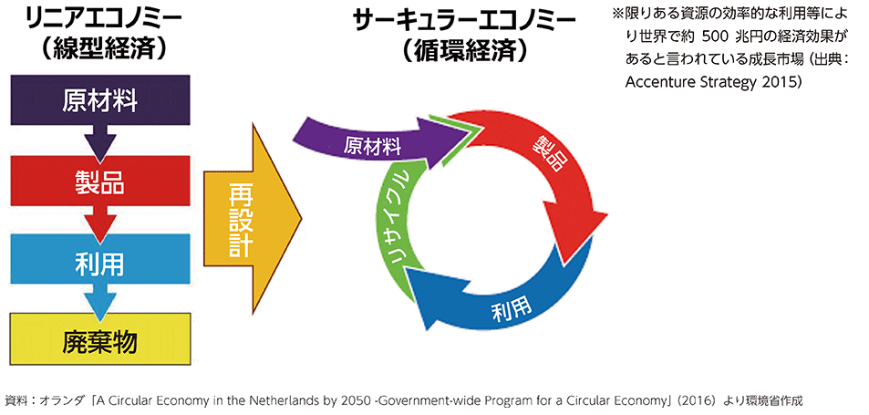

問６．産業廃棄物処理税導入による影響について
（１）現在、約半数の都道府県が産業廃棄物処理税を導入し、岡山県でも排出事業者への課税を行っており、必要がある場合は、制度の見直しを行うこととしています。この点に関しどのようにお考えですか。該当する番号に１つ○印をつけてください。
１ 税制度は、発生抑制等に一定の効果があり、現行の内容で存続すべきである
２ 税制度は、検討を要する点があり、見直しを行ったうえで存続すべきである
３ 税制度は、経営面ではマイナスだが、社会情勢等から存続はやむを得ない
４ 税制度は、発生抑制等に効果がないため、廃止すべきである
５ わからない
６ その他（具体的に： ）

【上記を選択した理由を記入してください】

（２）岡山県では、平成15年４月から産業廃棄物処理税をリサイクル技術等の開発支援などの「産業活動の支援」不法投棄等未然防止対策などの「適正処理の推進」、環境教育などの「県民の意識改革の推進」の３分野の施策展開に活用しています。
このような取り組みに産業廃棄物処理税を活用することについて、どのように思われますか。該当する番号に１つ○印をつけてください。
１ 有効な使い方であり、大いに賛成する
２ なお検討を要する点もあるが、概ね賛成である
３ 税の使途事業としては、不十分である
４ わからない
５ その他（具体的に： ）

【上記を選択した理由を記入してください。】

ご協力ありがとうございました。
問７．産業廃棄物関連施設に関する意見について
産業廃棄物の循環的利用、適正処分を推進するため、県はどのようなことに力を入れていく必要があると思いますか。次のうち、重要だと思われるもの３つまで選んで番号に○印をつけてください。
１ 民間による産業廃棄物処理施設の整備促進（金銭的支援を含む）
２ 県や市など公共関与による産業廃棄物処理施設の整備促進（金銭的支援を含む）
３ 適正な処理料金のもと、市町村による併せ処理の促進
４ 地域産業の特性を活かしたミニエコタウン事業（補助事業）の推進
５ 循環的利用に関する調査・研究と情報発信体制の充実
６ 環境保全型商品を積極的に選択するグリーン購入・調達の推進
７ 排出事業者責任の徹底を図るための監視・指導体制の強化
８ 不法投棄等の環境犯罪に対する迅速な対応と厳しい取締り
９ 適正処理についての県民の知識と理解を深めるための啓発活動
10 リサイクル技術の情報提供・ＰＲ
11 排出事業者とリサイクル業者とのマッチングの充実
12 その他（具体的に： ）

